【問１】幼虫がチョウになるまでに葉っぱを120枚ぐらいたべます。
サナギになるまで12日かかります。（平均して）１日に何枚食べるのでしょうか？

【問２】幼虫が食べる葉っぱは１日で10枚ぐらいです。よう虫が５匹いたら何枚あれば安心ですか？

【問3】土手でウマノスズクサが生えている場所を調べました。面積はどれぐらいでしょうか？
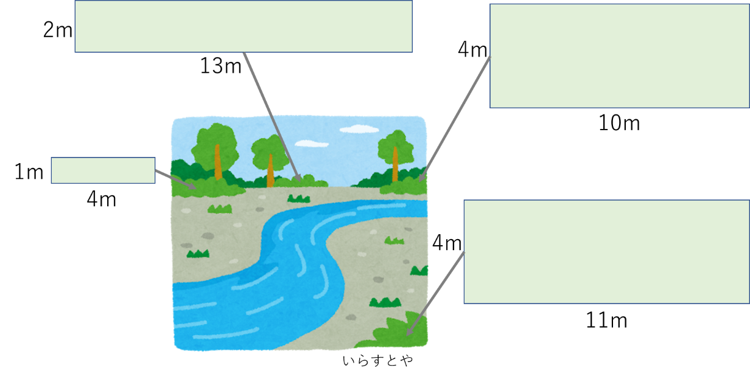
【問4】ジャコウアゲハが飛んでいるのは4～9月ぐらいです。
卵、幼虫、サナギ、成虫の期間は2週間ずつです。１年に何回ぐらいチョウが発生するでしょうか？

【問5】鉢植えのウマノスズクサの葉が250枚あります。
（１）ジャコウアゲハが1日平均10枚食べると何日後になくなりそうですか？

（２）また、１日に15枚食べる外来種のホソオチョウも一匹いたら何日後になくなりそうですか？

【問6】ジャコウアゲハの幼虫が１日に食べる葉の数をx.、外来種のホソオチョウが食べる葉の数をyとします。ホソオチョウはジャコウアゲハより2枚多く食べます。
２日分の葉っぱを100枚虫かごに入れました。それぞれ何枚食べることができますか？
答え

【問１】 120 ÷ 12 = 10 10まい

【問２】 10 × 5 = 50まい

【問3】1×4+2×13+4×10+4×11=114平方メートル

【問4】(30日×6ヶ月)÷(14日×4)+1 約4回

【問5】（１）250÷10=25 25日

（２）250÷(15+10)=10 10日

【問6】y-x=2
2x+2y=100
答え x=24 y=26

